สอบสวนความผิดทางวินัย
- หลังจากรายการสืบสวนข้อเท็จจริงถูกส่งมายังขั้นตอนสอบสวนความผิดทางวินัย ระบบจะแสดงรายการสอบสวนความผิดทางวินัยในหน้า “รายการสอบสวนความผิดทางวินัย” สถานะแสดง “กำลังสอบสวน”
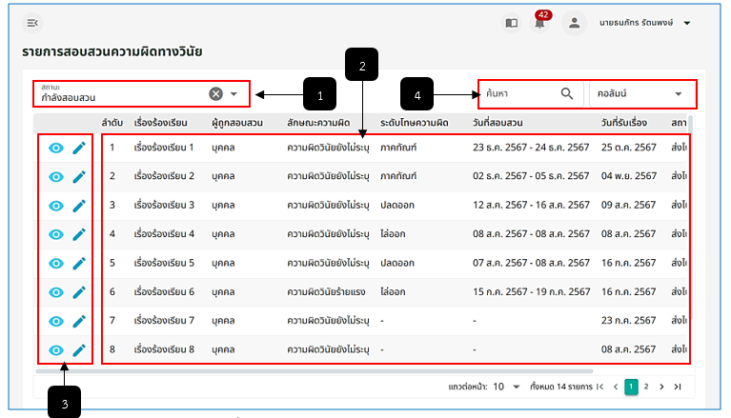
รูปภาพที่ 17 – 14 รายการสอบสวนความผิดทางวินัย
หมายเลข 1 ช่องสำหรับคลิกเพื่อเลือกสถานะแสดงรายการสอบสวนความผิดทางวินัย
หมายเลข 2 ช่องสำหรับแสดงรายการสอบสวนความผิดทางวินัยทั้งหมด
หมายเลข 3 ไอคอนสำหรับคลิกเพื่อดูรายละเอียดข้อมูลรายการสอบสวนความผิดทางวินัยและไอคอนแก้ไขรายการสอบสวนความผิดทางวินัย
หมายเลข 4 ช่องสำหรับคลิกเพื่อกรอกข้อมูลค้นหารายการสอบสวนความผิดทางวินัย
- การเพิ่มรายละเอียดการสอบสวนความผิดทางวินัย ให้ทำการใช้เมาส์คลิก ในรายการสอบสวนความผิดทางวินัย ที่มีสถานะ “กำลังสอบสวน” รายละเอียดเรื่องร้องเรียน (สำเนา) และสืบสวนข้อเท็จจริง (สำเนา) ที่สร้างมาจากเมนูเรื่องร้องเรียนและสืบสวนข้อเท็จจริงจะปรากฏในรายละเอียดแก้ไขการสอบสวนความผิดทางวินัยด้วย สามารถคลิก 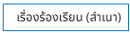 เพื่อดูรายละเอียดการร้องเรียน และคลิก 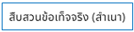 เพื่อดูรายละเอียดข้อมูลการสืบสวนข้อเท็จจริง จากนั้นทำการกรอกข้อมูลการสอบสวนความผิดทางวินัยให้ครบตามที่ระบบแนะนำแล้วทำการบันทึกข้อมูล
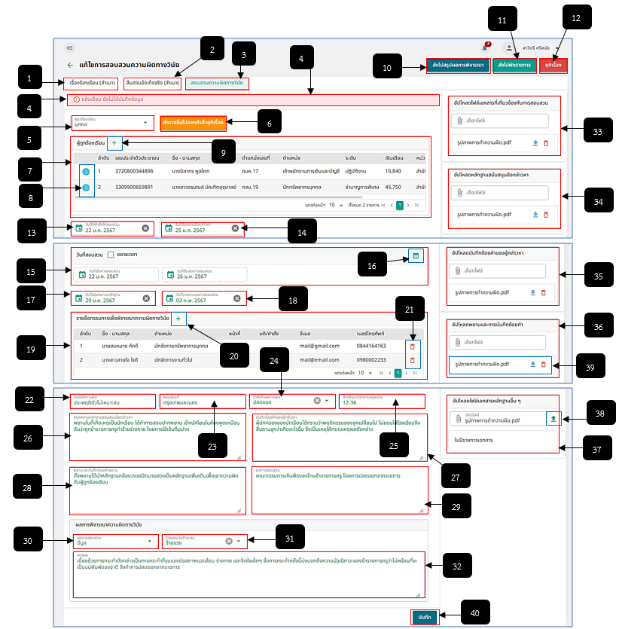
รูปภาพที่ 17 – 15 กรอกข้อมูลการสอบสวนความผิดทางวินัย
หมายเลข 1 ปุ่มสำหรับคลิกเมนู เรื่องร้องเรียน (สำเนา)
หมายเลข 2 ปุ่มสำหรับคลิกเมนู สืบสวนข้อเท็จจริง (สำเนา)
หมายเลข 3 ปุ่มสำหรับคลิกเมนู สอบสวนความผิดทางวินัย
หมายเลข 4 ช่องสำหรับแสดงแจ้งเตือนยังไม่ได้บันทึกข้อมูล
หมายเลข 5 ช่องสำหรับคลิกเลือกผู้ถูกร้องเรียน
หมายเลข 6 ปุ่มสำหรับคลิกส่งรายชื่อไปออกคำสั่งยุติเรื่อง
หมายเลข 7 ตารางสำหรับแสดงข้อมูลรายชื่อผู้ถูกร้องเรียน
หมายเลข 8 ไอคอนสำหรับคลิกเพื่อดูข้อมูลทะเบียนประวัติโดยย่อของผู้ถูกร้องเรียน
หมายเลข 9 ไอคอนสำหรับคลิกเพื่อเพิ่มรายชื่อผู้ถูกร้องเรียน
หมายเลข 10 ปุ่มสำหรับคลิกเพื่อส่งรายชื่อไปสรุปผลการพิจารณา
หมายเลข 11 ปุ่มสำหรับคลิกเพื่อส่งรายชื่อไปพักราชการ
หมายเลข 12 ปุ่มสำหรับคลิกเพื่อยุติเรื่องการสอบสวนความผิดทางวินัย
หมายเลข 13 ช่องสำหรับคลิกเลือกวันที่มีคำสั่งให้สอบสวนความผิดทางวินัย
หมายเลข 14 ช่องสำหรับคลิกเลือกวันที่รับทราบข้อกล่าวหาความผิดทางวินัย
หมายเลข 15 ตารางสำหรับแสดงวันที่สอบสวนความผิดทางวินัย และขยายเวลาการสอบสวนความผิด
หมายเลข 16 ไอคอนสำหรับคลิกเพื่อแสดงปฏิทินแสดงวันที่สอบสวนความผิดทางวินัย
หมายเลข 17 ช่องสำหรับคลิกเลือกวันที่สรุปพยานหลักฐานการสอบสวนความผิดทางวินัย
หมายเลข 18 ช่องสำหรับคลิกเลือกวันที่รายงานผลการสอบสวนความผิดทางวินัย
หมายเลข 19 ตารางสำหรับแสดงรายชื่อกรรมการเพื่อพิจารณาความผิดทางวินัย
หมายเลข 20 ไอคอนสำหรับคลิกเพื่อเพิ่มรายชื่อคณะกรรมการเพื่อพิจารณาความผิดทางวินัย
หมายเลข 21 ไอคอนสำหรับคลิกเพื่อลบรายชื่อคณะกรรมพิจารณาความผิดทางวินัย
หมายเลข 22 ช่องสำหรับคลิกเพื่อกรอกข้อมูลกรณีความผิด
หมายเลข 23 ช่องสำหรับคลิกเพื่อกรอกข้อมูลสอบสวนที่
หมายเลข 24 ช่องสำหรับคลิกเลือกข้อมูลระดับโทษความผิด
หมายเลข 25 ช่องสำหรับคลิกเพื่อกรอกข้อมูลอ้างอิงมาตราตามกฎหมาย
หมายเลข 26 ช่องสำหรับคลิกเพื่อกรอกข้อมูลสรุปพยานหลักฐานสนับสนุนข้อกล่าวหา
หมายเลข 27 ช่องสำหรับคลิกเพื่อกรอกข้อมูลบันทึกถ้อยคำของผู้กล่าวหา
หมายเลข 28 ช่องสำหรับคลิกเพื่อกรอกข้อมูลพยานและบันทึกถ้อยคำพยาน
หมายเลข 29 ช่องสำหรับคลิกเพื่อกรอกข้อมูลผลการสอบสวน
หมายเลข 30 ช่องสำหรับคลิกเพื่อเลือกผลการสอบสวนความผิดทางวินัย
หมายเลข 31 ช่องสำหรับคลิกเพื่อเลือก ร้ายแรง/ไม่ร้ายแรง ในกรณี ผลการสอบสวนมีมูล
หมายเลข 32 ช่องสำหรับคลิกเพื่อกรอกข้อมูลผลการพิจารณาความผิดทางวินัย
หมายเลข 33 ตารางสำหรับคลิกเลือกอัปโหลดไฟล์เอกสารที่เกี่ยวข้องกับการสอบสวน
หมายเลข 34 ตารางสำหรับคลิกเลือกอัปโหลดหลักฐานสนับสนุนข้อกล่าวหา
หมายเลข 35 ตารางสำหรับคลิกเลือกอัปโหลดไฟล์บันทึกถ้อยคำของผู้กล่าวหา
หมายเลข 36 ตารางสำหรับคลิกเลือกอัปโหลดไฟล์พยานหลักฐานและการบันทึกถ้อยคำ
หมายเลข 37 ตารางสำหรับคลิกเลือกอัปโหลดไฟล์เอกสารหลักฐานอื่น ๆ
หมายเลข 38 ไอคอนสำหรับคลิกเพื่ออัปโหลดไฟล์
หมายเลข 39 ช่องสำหรับแสดงรายการไฟล์ที่อัปโหลดพร้อมไอคอนดาวน์โหลดไฟล์ และลบไฟล์
หมายเลข 40 ปุ่มสำหรับบันทึกข้อมูลผลการพิจารณาความผิดทางวินัย
- การส่งรายชื่อไปพักราชการ ให้ทำการใช้เมาส์คลิกปุ่ม “ส่งไปพักราชการ” ระบบแสดงตาราง “ส่งไปพักราชการ” ให้ทำการคลิก เลือกรายชื่อที่ต้องการส่งไปพักราชการ หลังจากทำการคลิกเลือกรายชื่อเสร็จสิ้นแล้ว ให้ทำการคลิกปุ่ม ยืนยันการส่งรายชื่อไปพักราชการ รายชื่อจะถูกส่งไปยังเมนู “รายชื่อผู้ถูกพักราชการ” ทันทีที่คลิกส่งรายชื่อ หรือหากต้องการยกเลิกการส่งรายชื่อไปพักราชการให้ทำการคลิกไอคอน ระบบจะทำการปิดหน้าต่างส่งไปพักราชการทันที
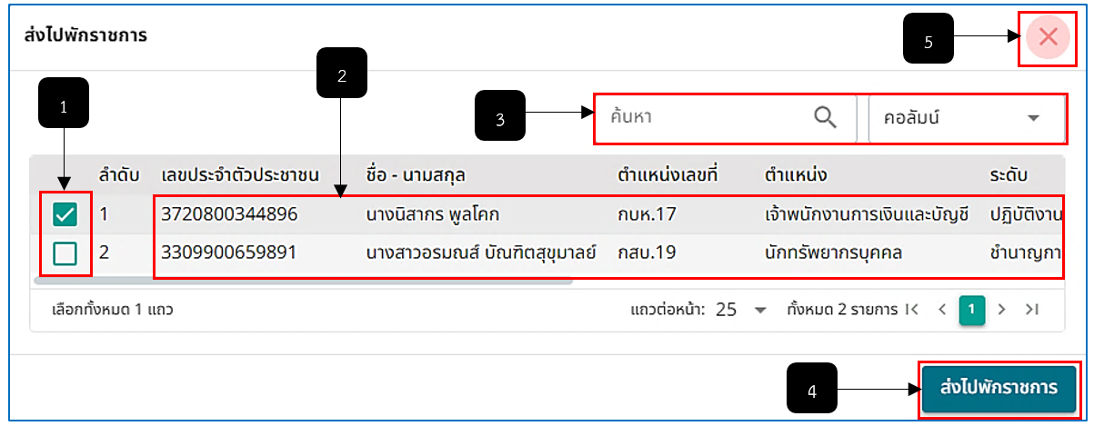
รูปภาพที่ 17 – 16 การส่งรายชื่อไปพักราชการ
หมายเลข 1 ช่องสำหรับคลิกเพื่อเลือกรายชื่อส่งไปพักราชการ
หมายเลข 2 ช่องสำหรับแสดงรายชื่อผู้ถูกร้องเรียนทั้งหมด
หมายเลข 3 ช่องสำหรับคลิกกรอกและคลิกเลือกเพื่อค้นหารายชื่อผู้ถูกร้องเรียน
หมายเลข 4 ปุ่มสำหรับคลิกส่งรายชื่อไปพักราชการ
หมายเลข 5 ไอคอนสำหรับคลิกเพื่อปิดหรือยกเลิกการส่งรายชื่อไปพักราชการ
- การส่งรายชื่อผู้ถูกร้องเรียนไปสรุปผลการพิจารณาความผิดทางวินัย ให้ทำการใช้เมาส์คลิกปุ่ม “ส่งไปสรุปผลการพิจารณา” ระบบจะทำการแจ้งเตือนให้ยืนยันส่งรายชื่อไปสรุปผลการพิจารณา ให้ทำการคลิก “ตกลง” รายการสอบสวนความผิดทางวินัย จะถูกส่งไปยังเมนู “สรุปผลการพิจารณาความผิดทางวินัย” ทันที
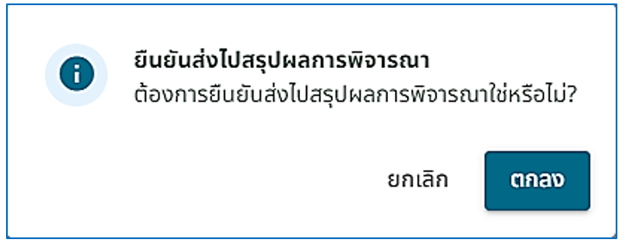
รูปภาพที่ 17 – 17 ยืนยันการส่งรายชื่อไปสรุปผลพิจารณา
- การส่งรายชื่อไปออกคำสั่งยุติเรื่องในหน้าสอบสวนความผิดทางวินัย ให้ผู้ใช้งานทำการใช้เมาส์คลิกปุ่ม 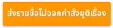 ระบบแสดงตาราง “ส่งรายชื่อไปออกคำสั่งยุติเรื่อง” ทำการคลิก เพื่อเลือกรายชื่อผู้ถูกร้องเรียนในหน้าสอบสวนความผิดทางวินัยไปออกคำสั่งยุติเรื่อง หากทำการคลิกเลือกรายชื่อเสร็จสิ้นแล้วให้ทำการคลิกปุ่ม และยืนยันการส่งรายชื่อไปออกคำสั่งยุติเรื่อง หรือหากผู้ใช้งานต้องการยกเลิกการส่งรายชื่อไปออกคำสั่งยุติเรื่องให้ทำการคลิกไอคอน ระบบทำการปิดหน้าต่างส่งรายชื่อไปออกคำสั่งยุติเรื่องทันที
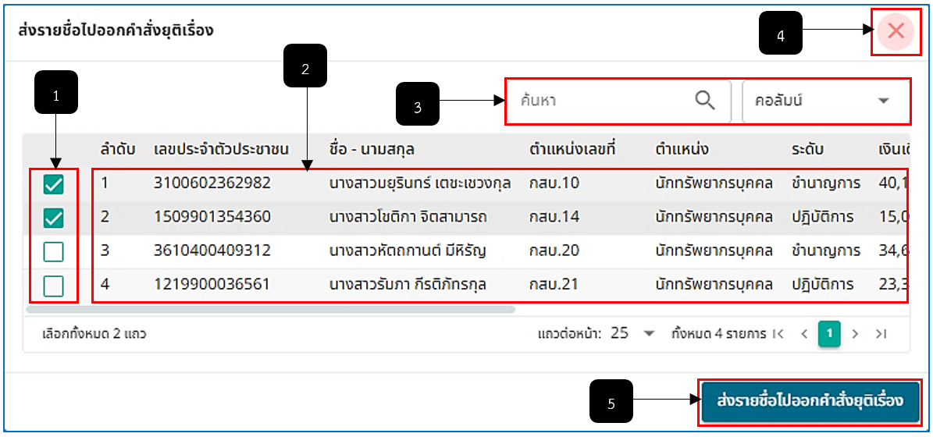
รูปภาพที่ 17 – 18 ส่งรายชื่อไปออกคำสั่งยุติเรื่องสอบสวนความผิดทางวินัย
หมายเลข 1 ช่องสำหรับคลิกเพื่อเลือกรายชื่อเพื่อส่งไปออกคำสั่งยุติเรื่อง
หมายเลข 2 ช่องสำหรับแสดงรายชื่อผู้ถูกร้องเรียน
หมายเลข 3 ช่องสำหรับคลิกกรอกและคลิกเลือกเพื่อค้นหารายชื่อผู้ถูกร้องเรียน
หมายเลข 4 ไอคอนสำหรับคลิกเพื่อยกเลิกการส่งรายชื่อไปออกคำสั่งยุติเรื่อง
หมายเลข 5 ปุ่มสำหรับคลิกเพื่อส่งรายชื่อไปออกคำสั่งยุติเรื่อง
- การเพิ่มรายชื่อคณะกรรมการให้ทำการคลิก ในตาราง “รายชื่อกรรมการเพื่อพิจารณาความผิดทางวินัย” ระบบแสดงตาราง “เลือกรายชื่อกรรมการ” จากนั้นทำการใช้เมาส์คลิก หน้ารายชื่อกรรมการเพื่อเลือกกรรมการที่ต้องการ หากทำการคลิกเลือกกรรมการเสร็จสิ้นแล้ว ให้ทำการคลิกปุ่ม และยืนยันการเพิ่มรายชื่อกรรมการ หรือหากต้องการยกเลิกการเพิ่มชื่อกรรมการให้ทำการคลิก ระบบทำการปิดหน้าต่างเลือกรายชื่อกรรมการทันที
- การเพิ่มข้อมูลกรรมการ ให้ทำการใช้เมาส์คลิก ระบบแสดงตาราง “แก้ไขข้อมูลกรรมการ” เป็นการกรอกหน้าที่ของกรรมการแต่ละคนและกรอกมติ/คำสั่ง หากทำการกรอกข้อมูลเสร็จสิ้นแล้ว ให้ทำการคลิกปุ่ม และยืนยันการบันทึกข้อมูล และหากต้องการยกเลิกการเพิ่มข้อมูลกรรมการให้ทำการคลิก ระบบจะทำการปิดหน้าต่างแก้ไขข้อมูลกรรมการทันที
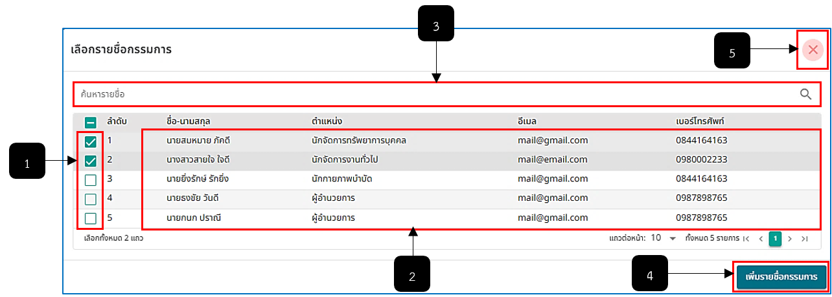
รูปภาพที่ 17 – 19 การเลือกรายชื่อกรรมการเพื่อพิจารณาความผิดทางวินัย
หมายเลข 1 ช่องสำหรับคลิกรายชื่อกรรมการเพื่อพิจารณาความผิดทางวินัย
หมายเลข 2 ช่องสำหรับแสดงรายชื่อกรรมการ
หมายเลข 3 ช่องสำหรับคลิกเพื่อกรอกข้อมูลค้นหารายชื่อกรรมการ
หมายเลข 4 ปุ่มสำหรับคลิกเพื่อเพิ่มรายชื่อกรรมการพิจารณาความผิดทางวินัย
หมายเลข 5 ไอคอนสำหรับคลิกเพื่อยกเลิกการเพิ่มรายชื่อกรรมการพิจารณาความผิดทางวินัย
- การขยายเวลาการสืบสวนข้อเท็จจริงให้ทำการใช้เมาส์คลิก ช่องขยายเวลา จากนั้นทำการคลิกเลือกจำนวนวันที่ต้องการขยายเวลา หากทำการคลิกเลือกจำนวนวันที่ต้องการขยายเวลาเสร็จสิ้น ในช่องวันที่สิ้นสุดการสืบสวนจะแสดงวันที่ที่สิ้นสุดการสืบสวนตามวันที่ขยายให้อัตโนมัติ จากนั้นทำการคลิกปุ่ม เพื่อบันทึกข้อมูลการขอขยายเวลาการสืบสวนข้อเท็จจริง อีกทั้งผู้ใช้งานสามารถใช้เมาส์คลิก เพื่อดูวันที่การขยายเวลาการสืบสวนข้อเท็จจริง ระบบแสดงตาราง “ปฏิทินแสดงวันที่สืบสวน” และหากต้องการยกเลิกการแสดงตารางปฏิทินแสดงวันที่สืบสวนให้ทำการคลิก ระบบจะทำการปิดหน้าต่างปฏิทินแสดงวันที่สืบสวนทันที ในการขยายเวลาการสอบสวน หากวันที่เริ่มสอบสวนจนถึงวันที่สิ้นสุดการสอบสวนมีระยะเวลาการสอบสวนน้อยกว่า 7 วัน ระบบจะทำการแจ้งเตือนสีแดงในช่อง “วันที่สิ้นสุดการสอบสวน” เพื่อเตือนให้ผู้ใช้งานได้รับทราบ
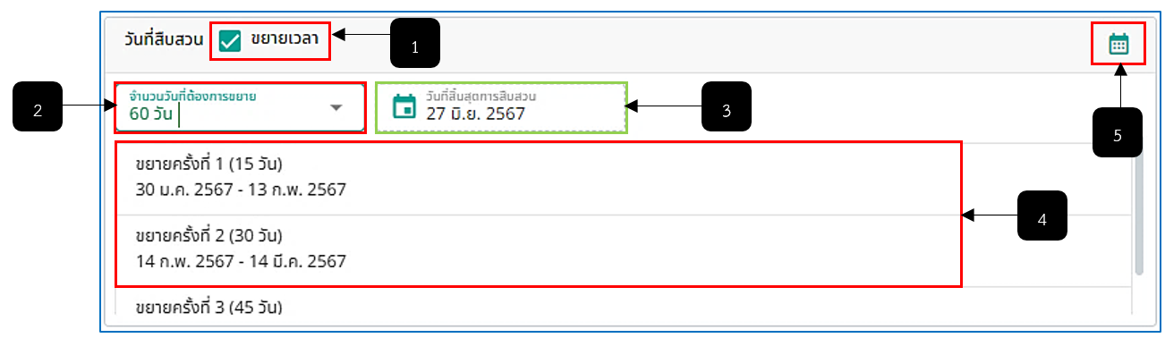
รูปภาพที่ 17 – 20 ขยายเวลาการสอบสวนความผิดทางวินัย
- หมายเลข 1 ช่องสำหรับคลิกเพื่อขยายเวลาการสอบสวนความผิดทางวินัย หมายเลข 2 ช่องสำหรับคลิกเลือกจำนวนวันที่ที่ต้องการเวลาการสอบสวนความผิดทางวินัย หมายเลข 3 ช่องสำหรับแสดงวันที่ที่สิ้นสุดการสอบสวนความผิดทางวินัยตามจำนวนวันที่คลิกเลือก หมายเลข 4 ช่องสำหรับแสดงรายการขยายเวลาการสืบสวนข้อเท็จจริง หมายเลข 5 ไอคอนสำหรับคลิกเพื่อดูปฏิทินแสดงวันที่เริ่มสอบสวนความผิดทางวินัยรวมถึงวันที่การขยายเวลาการสอบสวนความผิดทางวินัย
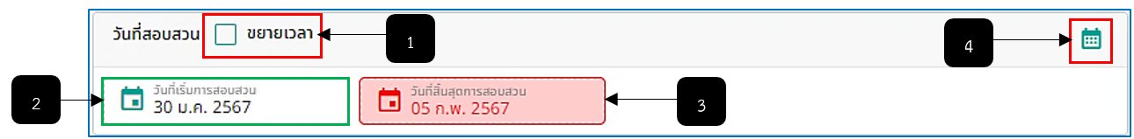
รูปภาพที่ 17 – 21 แจ้งเตือนใกล้สิ้นสุดการสอบสวนความผิดทางวินัย
หมายเลข 1 ช่องสำหรับคลิกเพื่อขยายเวลาการสอบสวนความผิดทางวินัย
หมายเลข 2 ช่องสำหรับแสดงวันที่เริ่มการสอบสวนความผิดทางวินัย
หมายเลข 3 ช่องสำหรับแสดงวันที่สิ้นสุดการสอบสวน
หมายเลข 4 ไอคอนสำหรับคลิกเพื่อดูปฏิทินแสดงวันที่เริ่มสอบสวนความผิดทางวินัยรวมถึงวันที่การขยายเวลาการสอบสวนความผิดทางวินัย

